**Итоговая аттестация. Ручное тестирование**

**Отчет о тестировании**



# Информация о проекте

Необходимо протестировать функционал – создание тестового пользователя (1.2. Лента своих постов и 1.3. Лента чужих постов).

Описание функционала доступно по ссылке: [Итоговое задание БС тестирование Ручка запроса опубликованных постов](https://docs.google.com/document/d/1WeNQnA2s80BVtIBF7toAoduFuz_yZc3KykWBb-eFnac/edit?usp=sharing)

# Команда тестировщиков

В таблице указан список специалистов, задействованных в тестировании проекта, с указанием закрепленного за каждым участником тестируемого функционала.

| № | ФИО | Должность | Функционал |
| --- | --- | --- | --- |
| 1 | Оберемок Сергей Сергеевич | тестировщик | Создание тестового пользователя  1.2. Лента своих постов  1.3. Лента чужих постов |

# Описание процесса тестирования

В качестве тестовой документации были составлены чек-листы. Выбор был сделан в пользу них, так как так как в ТЗ отсутствовали сложные элементы тест-дизайна. Тесты с прохождением шагов отсутствуют. Тестовая документация находится по адресу: [чек-лист и баг-репорт](https://docs.google.com/spreadsheets/d/1Toc_bvQmRU3iOKD8803s-ah20_HqDrw50MgqeXYI6ys/edit#gid=0) .

## 

## 

## 

## 

## 

## **Расписание**

Сроки проведения тестирования: 19.04.2023

**Качество объекта тестирования**

В результате проведения тестирования:

17 – passed

10 – failed

5 – blocked

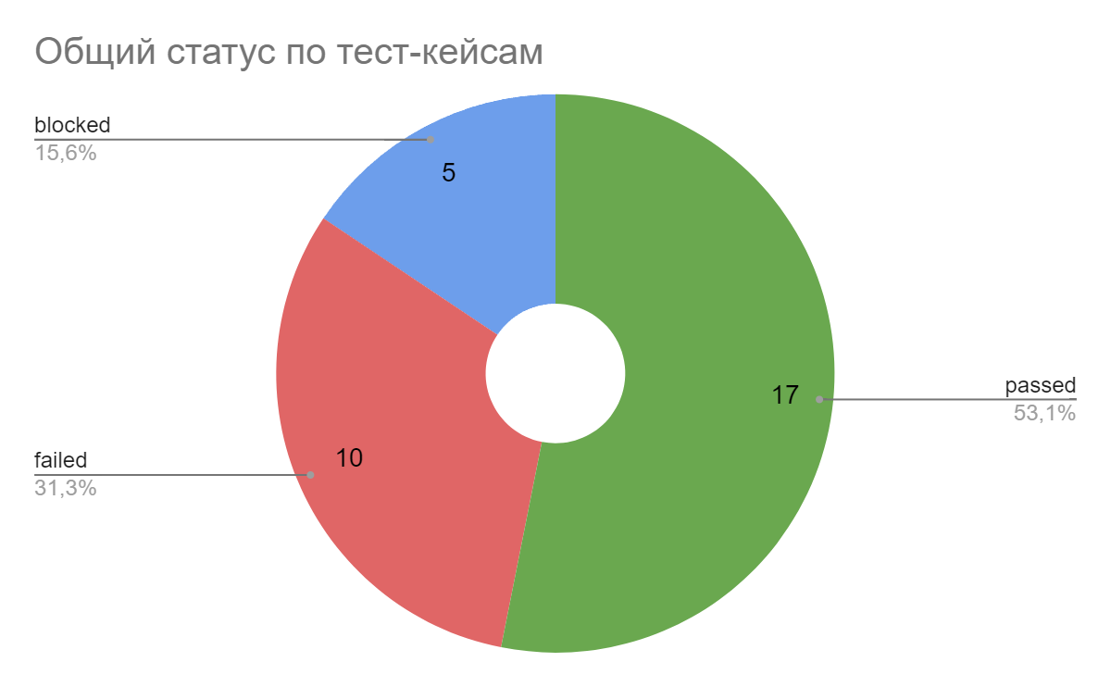

## **Статистика по дефектам**

Заведенные баг-репорты можно найти по следующему адресу: [баг-репорты](https://docs.google.com/spreadsheets/d/1Toc_bvQmRU3iOKD8803s-ah20_HqDrw50MgqeXYI6ys/edit#gid=129259580)

Из 9 :

* 2 – имеют статус major.
* 7 – имеют статус minor.

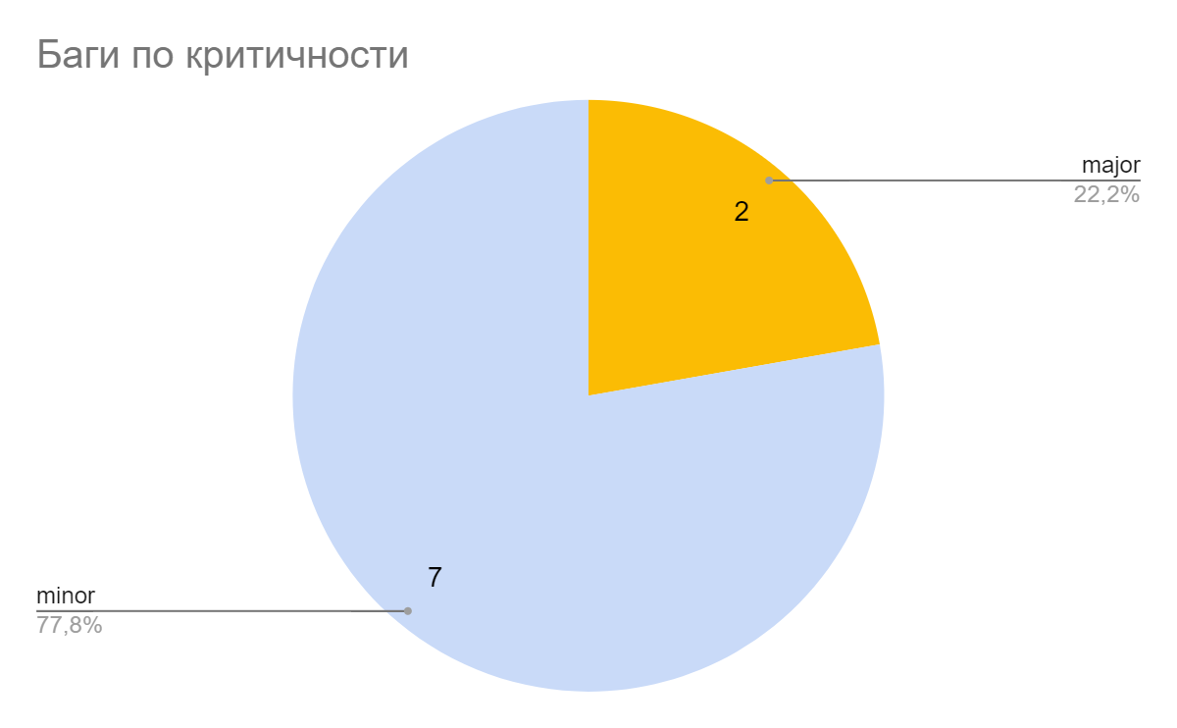

## **Рекомендации**

Сайт не отвечает требованиям ТЗ. Необходимы правки основного функционала. Слишком большое количество багов. 31% тестов провалились. На текущий момент, приложение не может быть отдано в релиз. Провести доработку функций влияющих на работу сайта.